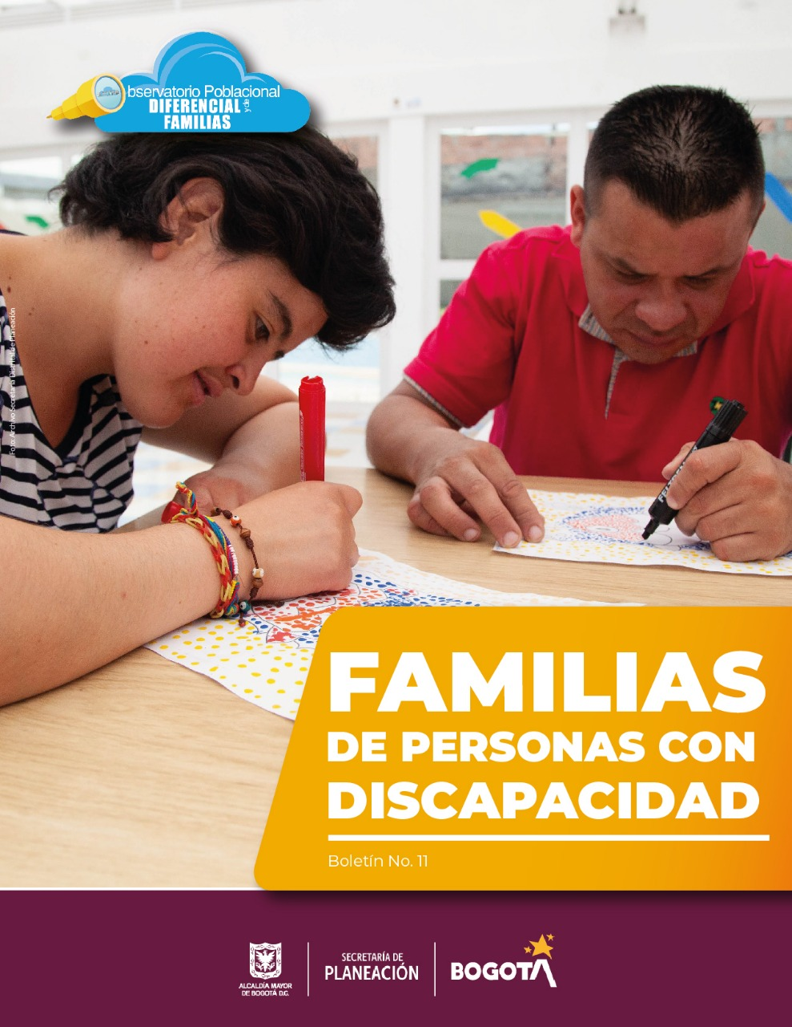

# 

**Alcaldesa Mayor de Bogotá D.C.**  
 Claudia Nayibe López

**Secretaria Distrital de Planeación**Adriana Córdoba

**Subsecretaria de Planeación Socioeconómica**   
Beatriz Yadira Díaz Cuervo

**Directora de Equidad y Políticas Poblacionales - SDP**   
Pilar Montagut Castaño

**Equipo de trabajo del Observatorio Poblacional Diferencial y de Familias**Karla Bibiana Mora Martínez

Juliana Moncada Guayazán

**Revisión Ortográfica, Diseño y diagramación**Oficina Asesora de Prensa y Comunicaciones - SDP

# Introducción

La medición de las personas con discapacidad en Colombia ha evolucionado a través del tiempo de la mano con los cambios que se han presentado en los enfoques para el abordaje de la misma. Es así como el Censo General de 1993 aproximó su medición bajo el enfoque biomédico, es decir, “la discapacidad entendida desde la deficiencia física, intelectual o sensorial, como una dolencia que requiere atención médica, o una enfermedad mental”, tal como lo expuso el Departamento Administrativo Nacional de Estadística en la presentación de los resultados del Censo Nacional de Población y de Vivienda (DANE, 2019).

Posteriormente, y a raíz de la Convención de las Naciones Unidas para la garantía de los derechos de las personas con discapacidad de 2006, la cual Colombia ratificó mediante la Ley 1346 de 2009 y otros instrumentos normativos como la Ley Estatutaria 1618 de 2013, el país se dio a la tarea de avanzar del enfoque biomédico y de manejo del riesgo a uno basado en derechos. Este enfoque es en últimas un medio para que las personas con discapacidad logren un nivel de lo que Amartya Sen[1] denominó agencia, en su trabajo sobre desarrollo y libertades en 1998, que representa en sí un nivel de libertad de cada persona para poder incidir en sus propias decisiones y a través de las capacidades adquiridas y del empoderamiento obtenido como resultado, puedan ser responsables de mejorar su calidad de vida por si mismas.

Esto no es otra cosa que decir que las capacidades vienen determinadas por una serie de factores que han demostrado tener altos impactos en el desarrollo humano, reforzados por las mediciones de bienestar y de desarrollo humano de las Naciones Unidas y expresadas en sus Índices de Desarrollo Humano (IDH). Dichos factores o capacidades se reflejan en accesos efectivos a la salud, a la educación, al trabajo, al deporte o tiempo de ocio, a la información, entre otros campos que se relacionan directamente con los derechos que la Convención de 2006 establece con énfasis especial para las personas con discapacidad. Además, en el marco de la Convención, la discapacidad se analiza desde el modelo social *“el cual centra el problema de la discapacidad en la sociedad y no en el individuo. Así, la discapacidad no es un atributo de la persona, sino un complejo conjunto de condiciones creadas por el entorno”* (DNP, 2013)*.*

No obstante, Colombia entendió que debía dar un salto en la forma de medición de la discapacidad que estuviera acorde con los nuevos desarrollos teóricos, conceptuales y normativos a nivel internacional y como parte de ello el DANE adoptó una aproximación a la medición de la discapacidad basado en el funcionamiento humano y en concordancia con la Clasificación Internacional del Funcionamiento, de la discapacidad y de la salud (CIF) de la Organización Mundial de la Salud (OMS). De acuerdo con la Organización de las Naciones Unidas, el enfoque de funcionamiento humano reconoce la capacidad de las personas para realizar sus actividades de la vida diaria y a través de las cuales subsisten, se proveen autocuidado, garantizan un nivel de independencia o autonomía y se ubican como parte de la sociedad.

Si bien el Censo 2018 es una de las herramientas que permiten establecer la magnitud de la prevalencia de la discapacidad, los estudios deben ir más allá, en el sentido de analizar de manera más profunda las implicaciones de las limitaciones para desarrollar actividades de la vida diaria por parte de las personas con discapacidad y en últimas, el impacto sobre su calidad de vida y su nivel de agencia. En este punto es donde la política social debe encontrase con las mediciones y demás diagnósticos para que a través de los instrumentos y medidas de política pública se puedan establecer mecanismos que una vez implementados se reflejen en mejores condiciones de bienestar y calidad de vida de esta población.

Y es aquí en donde el boletín de Familias de Personas con Discapacidad se convierte en un estudio a profundidad que busca, por un lado, presentar el diagnóstico de las personas con discapacidad a la luz de los resultados del Censo 2018 para la ciudad de Bogotá, y por otro lado, ofrecerá recomendaciones de política pública que sirvan como insumo para la nueva formulación de la política pública distrital. En línea con lo anterior, es importante señalar que, si bien el Censo 2018 indaga por las limitaciones funcionales, para efectos de este análisis y de ahora en adelante se hará relación a *personas con discapacidad*, como aquellas que presentan limitaciones para realizar actividades de la vida diaria.

Finalmente, el documento se estructura de la siguiente manera: la introducción, seguida de los antecedentes más relevantes de política pública y otros normativos, posteriormente se da paso a los resultados encontrados para esta población a la luz del Censo 2018. Por último, se presentan las conclusiones y recomendaciones del análisis junto con las referencias consultadas.

# Antecedentes

Como se presentó en el Boletín 8 “Dinámicas de cuidado de las personas con discapacidad y sus familias en Bogotá” (SDP, 2019) del Observatorio Poblacional Diferencias y de Familias[2], la Política Pública de Discapacidad para el Distrito (PPDD 2007-2020), contenida en el Decreto 470 de 2007, reconoce que *“la discapacidad es un concepto dinámico porque es el resultado de la interacción entre la persona y el ambiente en que vive”*. Como resultado, no existe una definición ni significado únicos, y es de especial importancia en los campos económico y social (Alcaldía Mayor de Bogotá, 2007), página 7.

La PPDD tiene dos propósitos: la inclusión social de las personas con discapacidad y asegurar su bienestar a través de una calidad de vida con dignidad y se estructura a partir de tres referentes conceptuales: a) desarrollo humano: entendido como *“el incremento de las oportunidades y capacidades de las personas para hacer realidad el proyecto de vida que se han propuesto”*; b) el desarrollo social, entendido como *“un proceso de promoción del bienestar de las personas en conjunción con un proceso dinámico de desarrollo económico"* y c) el desarrollo sostenible*,* relacionado con *“la sustentabilidad del ambiente y su desventaja con relación al legado de las futuras generaciones, como lo es la calidad de vida”*. Por último, la PPDD se basa en el enfoque de derechos humanos, considerando los principios de equidad, autonomía y participación democrática (Alcaldía Mayor de Bogotá, 2007).

Por su parte, el estudio presentado en este Boletín también se relaciona con la Política Pública para las Familias (PPPF) de Bogotá (2011-2025), cuyo interés es “*orientar sus esfuerzos para alcanzar la garantía de los derechos de las familias, como mecanismo para avanzar en el mejoramiento de la calidad de vida de los seres humanos que hoy las integran y asegurar la formación de nuevas generaciones de ciudadanos que constituyan una sociedad bogotana más democrática, solidaria y comprometida con el desarrollo de la ciudad”,* (Alcaldía Mayor de Bogotá, 2011)*.* Específicamente, el tercer eje de la PPPF *“Seguridad económica y social para las familias”* busca unificar recursos entre distintos sectores y actores para aumentar las oportunidades y fortalecer las capacidades de las familias bogotanas para facilitar su inclusión económica y social. En este sentido, la PPPF se relaciona con el boletín a través de sus tres líneas: generación de ingresos, economía del cuidado y protección económica y social de las familias, temas de especial relevancia en este documento.

# Las familias y personas con discapacidad que presentan dificultades para realizar actividades de la vida diaria

En su gran mayoría las personas con discapacidad hacen parte y se desenvuelven en un entorno familiar[3] que recibe los impactos directos e indirectos ligados a la discapacidad (como la dependencia económica y provisión del cuidado, entre otros aspectos), y cuyas características y dinámicas enriquecen el análisis de este boletín. Si bien es cierto que los hogares unipersonales por su composición no son considerados como familias de conformidad con las definiciones adoptadas por el DNP (DNP, s.f.) , y por el Observatorio en estudios previos (SDP, 2019), siguen siendo parte de la unidad de análisis de este estudio, ya que representan alrededor del 10% de la población total con limitaciones en Bogotá.

En este contexto y a la luz del Censo Nacional de Población y Vivienda (DANE, 2018), existen 458.088 personas con discapacidad en 176.150 hogares, lo que representa el 6,41% del total de la población en la capital del país. De ellas, el 56,6% son mujeres y el 43,4% son hombres.

Ahora bien, al revisar la información del Censo 2018 por grupos de edad de las personas con discapacidad, en el Gráfico 1 se observa que en el caso de las mujeres el 10% de ellas pertenecen al grupo de edad de los 20 a los 24 años, siendo este el mayor porcentaje por grupo de edad para las mujeres. Mientras que en el caso de los hombres el grupo de edad con el mayor porcentaje es el de 55 a 59 años (8,6%). También se destaca que el 70,8% de las mujeres son menores de 45 años, mientras que el 62,6% de los hombres tienen 45 años o más.

Gráfico . Pirámide poblacional de las personas con discapacidad

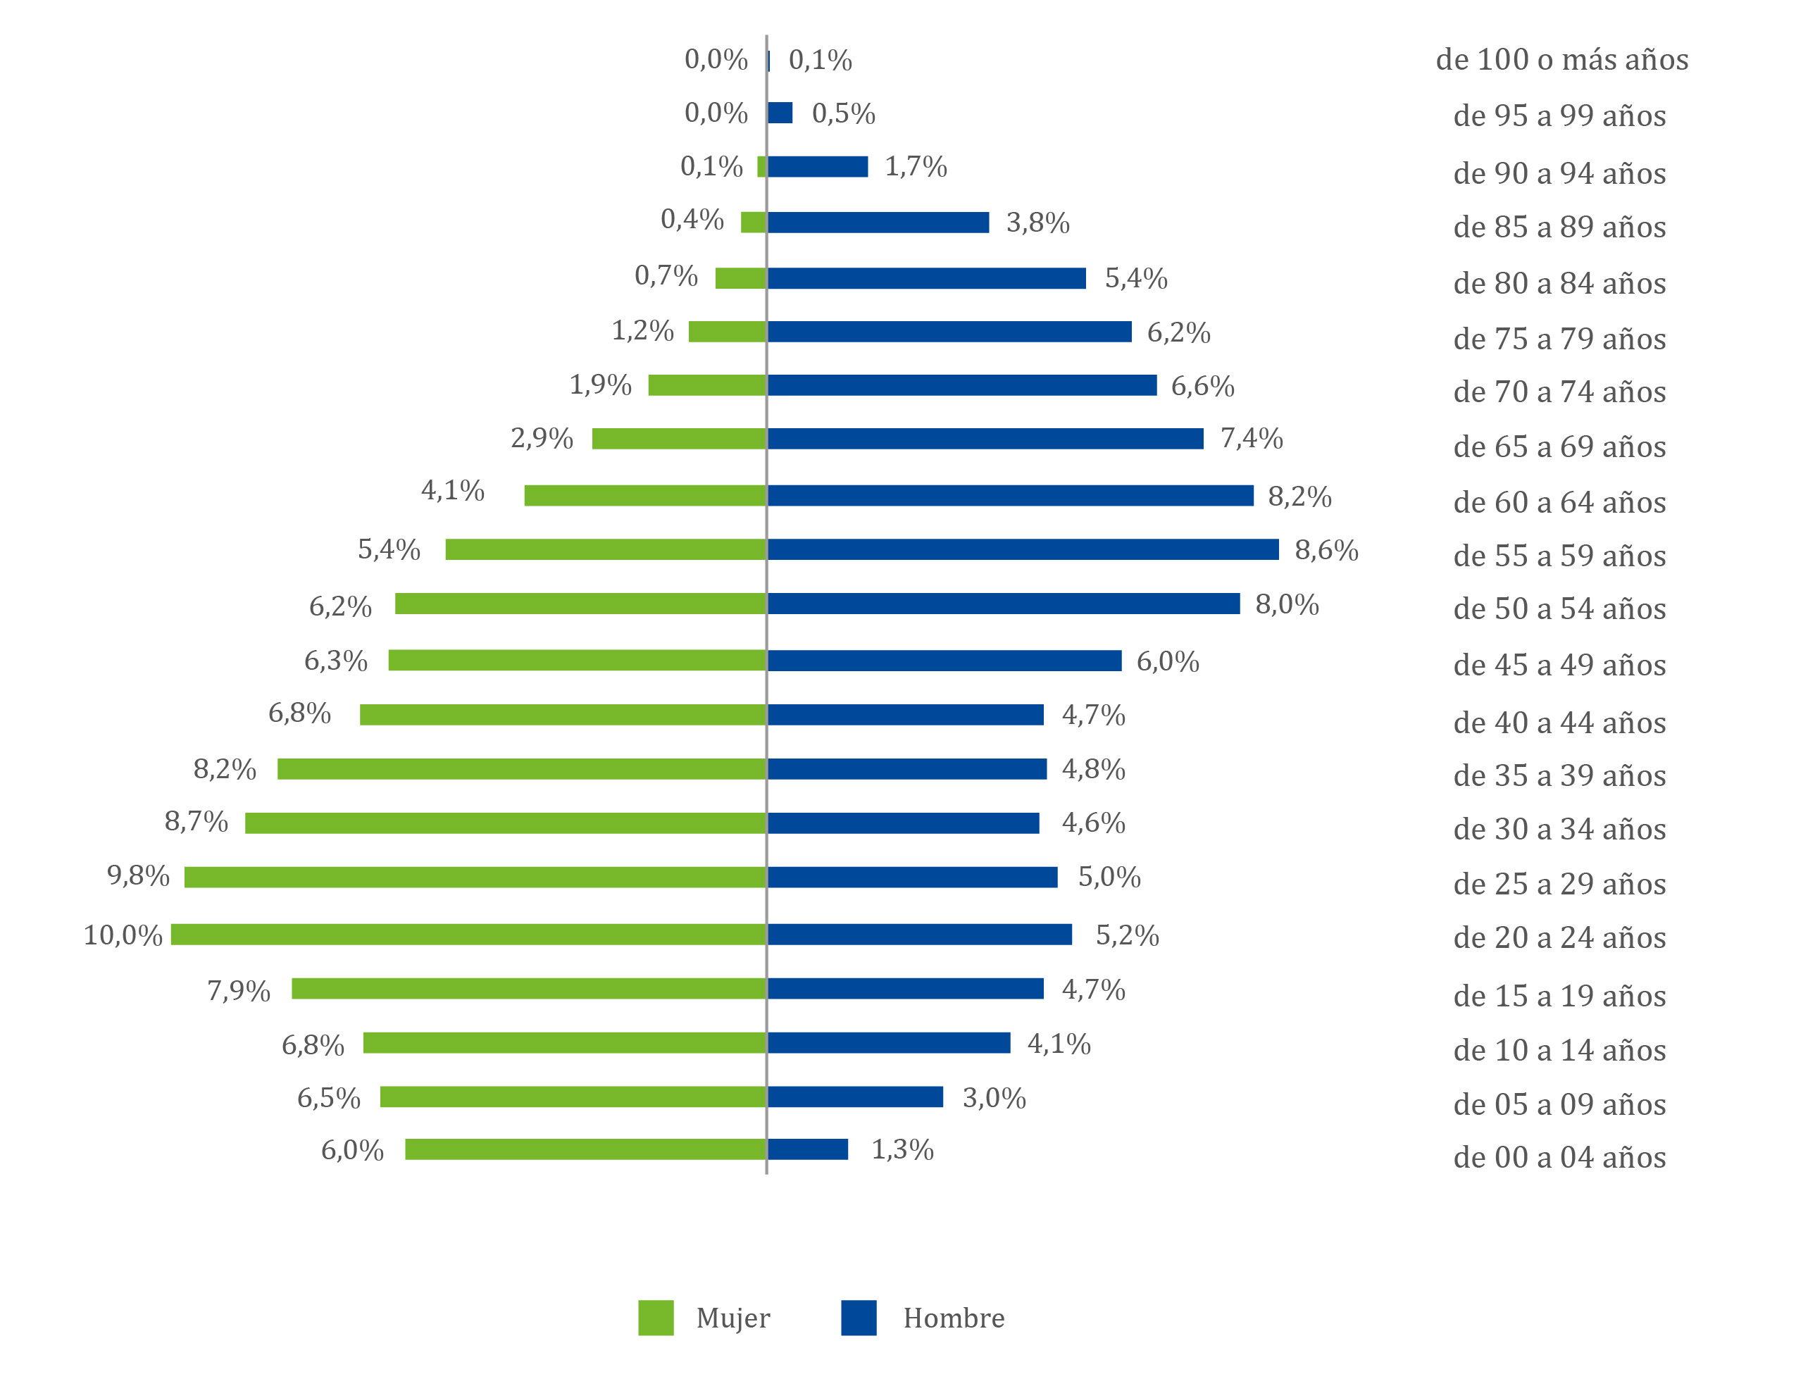

Al analizar la información de relación de parentesco de las personas con discapacidad, se observa que el 43,8% de ellas se identificaron como jefes de hogar (43,8%) en el Censo 2018 según el Gráfico 2.

En segundo lugar se identificaron como hijos(as) o hijastros(as) del jefe del hogar (22,4%), en tercer lugar se identificaron como pareja del jefe del hogar (17,2%). Mientras que el 16,6% son otro tipo de parientes del jefe del hogar (15,5%) o no son parientes del jefe del hogar (1,1%).

Gráfico . Parentesco con el jefe de hogar

Complementariamente, al revisar la información de reconocimiento étnico en el Gráfico 3 se destaca que la gran mayoría de las personas con discapacidad (98,6%) no se reconocen como parte de un grupo étnico. Tan solo, 0,9% se reconocieron como afrodescendientes, un 0,3% como indígenas, y un 0,2% incluso no informó sobre este aspecto.

Gráfico . Reconocimiento étnico

En cuanto a los servicios de salud, del total de personas con discapacidad que presentaron problemas de salud, el 97,3% recibió atención mientras que el 2,7% no la recibió. De las personas que recibieron atención en salud, la mayoría acudió a una entidad de seguridad social en salud como se muestra en el Gráfico 4.

Gráfico . Tratamiento del principal problema de salud

Al preguntarles sobre la calidad del servicio recibido en salud, el Gráfico 5 muestra que el 74,3% lo consideró entre bueno (63,6%) y muy bueno (10,7%), sin embargo, el 19,9% lo calificó como malo y el 5,9% como muy malo. Lo anterior deja ver que la prestación del servicio en salud no es satisfactoria para cerca del 26% las personas que dijeron usar este servicio.

Gráfico . Calidad de la atención del servicio de salud

De otro lado, el Gráfico 6 muestra que en materia de educación el 91,4% de personas con discapacidad saben leer y escribir, pero tan sólo el 16% reportaron asistencia escolar en 2018. Si bien no todas las personas con discapacidad están en el rango de edad de asistencia escolar, este resultado puede considerarse como una alerta, dado que las personas con discapacidad en extra-edad pueden no estar siendo ingresadas al sistema educativo posiblemente debido a la ausencia de ajustes razonables, apoyos y otras opciones diferenciales.

Gráfico 6. Analfabetismo y asistencia escolar

Complementando la información anterior en materia de educación, se puede decir que la gran mayoría de las personas con discapacidad registraron haber alcanzado estudios de básica primaria (32,9%), seguidos por el 19,2% que reportaron tener educación media, y 13,8% básica secundaria como se observa en el Gráfico 7. De igual forma, se evidencia que el 14,6% dijeron tener estudios universitarios (11,2%) o especialización, maestría, doctorado (3,4%). Se destaca además que el 10,3% de las personas dijeron tener estudios técnicos: 9% de Técnica profesional o Tecnológica, y 1,3% de Media técnica.

Gráfico . Nivel educativo más alto alcanzado y último año o grado aprobado en ese nivel

Ahora bien, con respecto a las actividades realizadas la semana pasada el mayor porcentaje de personas (30,2%) dijo que trabajó por lo menos una hora en una actividad que le generó algún ingreso, seguidas de aquellas que reportaron haber realizado oficios del hogar (18,7%), vivir de la jubilación, pensión o renta (15,7%). Sobresale el hecho de que las personas con discapacidad dedicadas a los oficios del hogar, el mayor porcentaje son mujeres (89,5%).

Gráfico 8. Que hizo durante la semana pasada por sexo

# 

Frente al estado civil de las personas con discapacidad se tiene que la gran mayoría están solteros (33,4%), un 25,4% están casados, 16,9% en unión libre, 12,7% son viudos, 9,8% están separados, y 1,5% divorciados según el Gráfico 9.

Gráfico 9. Estado civil

Por otro lado, se observa en el Gráfico 10 que los hogares de las personas con dificultades en la vida diaria están compuestos por tres integrantes en mayor proporción (24,3%), seguidos de hogares con cuatro y dos integrantes, 22,4% y 21,6%, respectivamente. Si bien los hogares unipersonales no son considerados hogares familiares, es importante resaltar que alrededor del 10% de las personas con dificultades en la vida diaria viven solas, lo que sugiere la revisión de la provisión de cuidado y autocuidado y redes de apoyo, ligados a su calidad de vida y salud mental entre otros aspectos relevantes.

No obstante, es preciso señalar que muchas personas con discapacidad son autónomas e independientes y el hecho de encontrarse en hogares unipersonales (vivir solas) no necesariamente afecta su salud mental o calidad de vida. Por el contrario, vivir con otras personas tampoco garantiza el cuidado de la salud mental y calidad de vida.

Gráfico 10. Tamaño del hogar de las personas con discapacidad

De acuerdo con la clasificación de los hogares según las relaciones de parentesco entre sus integrantes, estos se clasifican en: 1) Hogares familiares (hogares nucleares: núcleo conyugal completo (biparental) o núcleo conyugal incompleto (monoparental) con o sin hijos); ii) hogares extensos: hogares nucleares con uno o más familiares; iii) hogares compuestos: hogares nucleares con uno o más miembros sin relaciones de parentesco. 2) Hogares no familiares: i) hogares unipersonales: una sola persona; ii) hogares sin núcleo: hogares con personas sin relaciones de parentesco entre sí, y sin núcleo conyugal, aunque puede existir otras relaciones de parentesco (DNP, s.f.).

En línea con lo anterior, la mayoría de las personas con discapacidad viven en hogares familiares nucleares biparentales (38,5%), es decir, aquellos con padre y madre y con o sin hijos, seguidos en menor porcentaje de los hogares familiares extensos biparentales (15,5%), integrados por padre y madre, con o sin hijos y con otros familiares, de acuerdo con el Gráfico 11.

Este resultado puede sugerir apoyos de otros familiares en la provisión del cuidado de las personas con dificultades para realizar actividades de la vida diaria, lo cual se corrobora con los resultados del Boletín 5 del Observatorio (SDP, 2019). Vale la pena resaltar que después de los hogares familiares nucleares biparentales y los hogares familiares extensos biparentales, son los hogares monoparentales, ya sean nucleares o extensos, en los cuales reside el 25% del total de personas con discapacidad en Bogotá.

Gráfico 11. Tipología de hogar[4]

En cuanto al estrato socioeconómico, el Gráfico 12 muestra que las personas con discapacidad se concentran en los estratos dos y tres principalmente (79,6%), siendo mayor en el porcentaje (43,4%) las que viven en estrato dos, ubicándose 7,2 puntos porcentuales por encima de las que viven en el estrato tres (36,2%). Le siguen aquellas que viven en estrato uno (9,6%), y las que viven en estrato cuatro (7,6%). Sobresale que menos del 3% viven en estrato cinco o seis.

Gráfico 12. Estrato socioeconómico

El Gráfico 13 muestra que las localidades en donde más residen las personas con discapacidad en Bogotá son Kennedy (37%), Engativá (12,34%), Suba (11,67%), Bosa (9,21%), San Cristóbal (6,72%) y Ciudad Bolívar (6,67%), con porcentajes por encima del dato distrital (6,41%). Estos resultados son coherentes con los encontrados en el Boletín 8 del Observatorio (SDP, 2019), en donde también se encontró que las localidades de Kennedy, Suba, Engativá́, Ciudad Bolívar y Bosa agrupan al mayor porcentaje de personas con discapacidad empleando la Encuesta Multipropósito de 2017 y la Encuesta a Familias ENCAF de 2016-2017.

Gráfico 13. Ubicación por localidad

En cuanto al tipo de vivienda, el Gráfico 14 muestra que el mayor porcentaje de personas con discapacidad viven en apartamentos y en casas, 54,7% y 41,1%, respectivamente. A excepción de la vivienda tipo cuarto o habitación (4,1%), el resto representa menos del 1% del total.

Gráfico 14. Tipo de vivienda

Entre las variables que dan cuenta de las características y de la calidad de la vivienda se encuentran el material de las paredes, pisos y el acceso a servicios públicos domiciliarios, entre otras. El Gráfico 15 muestra que el material predominante de las paredes de las viviendas de las personas con discapacidad es bloque, piedra, ladrillo o madera pulida (95,7%) y en menor porcentaje paredes de concreto vaciado (3,3%), mientras que los demás materiales representan menos del 1% del total de materiales.

Gráfico 15. Material de paredes de la vivienda

Por su parte, el Gráfico 16 muestra que el material predominante de los pisos es baldosa, vinilo, tableta, ladrillo y laminado (83,7%), seguido de materiales como cemento o gravilla (7,9%), mármol, parqué, madera pulida y lacada (5,4%), entre las más frecuentes.

Gráfico 16. Tipo de pisos de la vivienda

Por su parte, más del 98% de las personas con discapacidad acceden a servicio sanitario conectado a alcantarillado y por consiguiente, menos del 1% cuenta con servicio sanitario de otro tipo como pozo séptico, o sin conexión o sin este servicio, como se muestra en el Gráfico 17.

Gráfico 17. Tipo de servicio sanitario

Finalmente, la información del Censo 2018 permitió identificar que existe universalidad en el acceso a los servicios públicos domiciliarios de la vivienda como se observa en el Gráfico 18. Puntualmente, más del 99% cuentan con servicio de acueducto, alcantarillado, energía eléctrica y recolección de basura, un 94,3% cuenta con servicio de gas natural conectado a la red pública. Adicionalmente, se observa que siete de cada diez personas con discapacidad se encuentran en viviendas con acceso a internet.

Gráfico 18. Acceso a otros servicios en la vivienda

Los datos del Censo 2018 señalan que el 2,4% de las personas con discapacidad están en hacinamiento, es decir, que en sus viviendas hay tres o más personas por cuarto para dormir. En el Gráfico 19 se muestra el porcentaje de personas con discapacidad en condición de hacinamiento por tipo de hogar familiar y no familiar, Allí se evidencia que el 5,7% de los hogares compuestos monoparentales presentan condición de hacinamiento, seguido del 5,3% de los hogares compuestos biparentales. Le siguen los hogares extensos: biparental con el 3,9% y monoparental con el 3,7%. Por su parte los hogares nucleares presentan condición de hacinamiento en el 2,5% de los biparentales y de 1,5% en los monoparentales.

Gráfico 19. Condiciones de hacinamiento

# Condiciones mínimas cubiertas de la población con dificultades en su vida diaria

Según el DANE (DANE, s.f.) el cálculo del Índice de Necesidades Básicas Insatisfechas (NBI), como una medición multidimensional de la pobreza, determina si las necesidades básicas de la población están cubiertas a partir de techo mínimo de condiciones que deben ser satisfechas para que se clasifiquen como pobres o no pobres. La metodología oficial del NBI para Colombia contempla los siguientes indicadores simples: viviendas inadecuadas, viviendas con hacinamiento crítico, viviendas con servicios inadecuados, viviendas con alta dependencia económica, viviendas con niños en edad escolar que no asisten a la escuela.

Este boletín presenta un estimado[5] del nivel de *Condiciones Mínimas Cubiertas* (CMC) de la población con dificultades para realizar actividades de la vida diaria en Bogotá a partir de un análisis más detallado de ciertas características de las viviendas y de los hogares en función de las variables empleadas en la medición del NBI.

En este contexto, para el estimado se emplean cinco variables proxy a dichas condiciones mínimas explicadas con más detalle en el Anexo 1: i) viviendas con materiales inadecuados; ii) viviendas con hacinamiento crítico: más de tres personas por habitación; iii) viviendas con servicios inadecuados: sin sanitario, sin acueducto, sin fuente de agua potable; iv) viviendas con alta dependencia económica: más de tres personas por miembro ocupado y jefe o jefa con máximo nivel educativo primaria; y v) viviendas con niños en edad escolar que no asisten a la escuela[6]: por lo menos un niño entre 5 años y 10 años pariente del jefe o jefa de hogar y que no asiste a un centro de educación.

Los estimados que se muestran en la Tabla 1 sugieren que la proporción de personas con discapacidad con una Condición Mínima no Cubierta (CMnC) es 19% y con dos o más CMnC es de 1,2%, mientras que los mismos estimados para Bogotá son 31,4% y 1,8% respectivamente (Anexo 3).

Tabla . Estimados Condiciones Mínimas Cubiertas

|  |  |  |
| --- | --- | --- |
| Clasificación | Frecuencia | Prop. Personas (%) |
| Condiciones mínimas cubiertas | 365.479 | 79,8 |
| Con una condición mínima no cubierta | 87.074 | 19 |
| Con dos o más condiciones mínimas no cubiertas | 5.535 | 1,2 |
| Total | 458.088 | 100,0 |

Fuente: Cálculos OPDIF a partir de DANE - Censo, 2018

Por tipología de hogar, se encontró que los hogares con menores condiciones mínimas cubiertas son los compuestos biparentales con 66,8%, le siguen los hogares compuestos monoparentales con el 70,6%, luego los extensos biparentales y nucleares biparentales con el 72,5% y 74,2% respectivamente, es decir, los hogares más numerosos en cuanto a su composición.

Gráfico 20. CMC por tipo de hogar

El estimado por localidad en el Gráfico 21 muestra que las localidades con mayores porcentajes de personas con una condición mínima no cubierta son Sumapaz (27,3%), Usme (23,8%), Bosa (22,2%), San Cristóbal (20,8%), Ciudad Bolívar (20,6%) y Kennedy (20,2%), todas estas con porcentajes superiores al 20%. En contraste, los mayores porcentajes de condiciones mínimas cubiertas se presentan en las localidades de Barrios Unidos, Chapinero y Usaquén con porcentajes de 87,1%, 86,1% y 85,6%, respectivamente.

Gráfico 21. CMC por localidad

Finalmente, al analizar las CMC por sexo de los jefes y jefas de hogar, se observa que en el caso de los hogares con jefatura femenina el 91% cuentan con condiciones mínimas cubiertas, mientras que en el caso de los hogares con jefatura masculina es del 81,5%, es decir que estos últimos se ubican 9,5 puntos porcentuales por debajo de aquellos con jefatura femenina. De manera similar en cuanto a los hogares con una condición mínima no cubierta se observa que aquellos con jefatura femenina son el 8,4%, mientras que los de jefatura masculina son el 17,4%, es decir que los de jefatura masculina son más del doble en términos porcentuales que los hogares con jefatura femenina.

Gráfico 22. CMC y sexo del jefe de hogar

# Conclusiones y recomendaciones

El mayor porcentaje de personas con discapacidad se encuentra en las localidades de Kennedy, Suba, Engativá́, Ciudad Bolívar y Bosa, lo que es acorde con la clasificación de esta población por estrato socioeconómico, pues el 90% están agrupados en los primeros tres estratos. A partir del cuarto estrato socioeconómico el porcentaje de personas con discapacidad desciende. Al respecto, valdría la pena indagar por los servicios provistos por las alcaldías locales para las personas con discapacidad ubicadas en estas localidades y de ser necesario, reforzar la oferta de programas para esta población en términos de cobertura o calidad.

Alrededor del 25% de las personas con discapacidad viven en hogares biparentales, ya sean nucleares o extensos. De ellos, los que tienen jefatura de hogar femenina representan el mayor porcentaje. Por su parte, los hogares familiares extensos biparentales agrupan al mayor número de personas con discapacidad en Bogotá. Este resultado puede sugerir apoyos de otros familiares en la provisión del cuidado no remunerado al interior del hogar, entonces la provisión de cuidado para personas con discapacidad y sus familias podría ser un factor a ser explorado de cara al rediseño de la Política Pública de Discapacidad para el Distrito Capital y un punto de encuentro y convergencia con la Política Distrital para las Familias.

El análisis por parentesco reflejó que el mayor porcentaje de población con discapacidad en Bogotá son hombres jefes de hogar e hijos del jefe de hogar respectivamente y a su vez, un mayor porcentaje de cuidado a cargo de las mujeres, posiblemente las parejas y madres en estos hogares. En este sentido, se recomienda revisar las políticas o programas de cuidado en el Distriro así como la creación o fortalecimiento de redes de apoyo para estos hogares similar al modelo RBC “Reabilitacion Basada en Comunidad” pero con servicios comunitarios de cuidado dentro de las localidades.

La información del Censo 2018 señala que las personas con discapacidad cuentan con viviendas, que de acuerdo a sus características, son adecuadas y con coberturas de acceso a servicios públicos de alrededor del 95%. Sin embargo, en cuanto al acceso a los servicios de la vivienda, siete de cada diez personas con discapacidad cuentan con acceso a internet. Esto puede contribuir a reforzar las barreras comunicativas que impiden una inclusión social efectiva de esta población, especialmente porque el no poder acceder a internet en una coyuntura derivada por la pandemia del COVID-19 impide una alternativa de acceso a la educación, salud y a otros servicios sociales y espacios de participación e incidencia que se dan a través del medio virtual. Al respecto se recomienda que el rediseño de la Política Pública de Discapacidad para el Distrito Capital considere acciones conjuntas con otras instancias institucionales del orden distrital y nacional para garantizar la conectividad permanente de estos hogares a internet, ya sea bajo un esquema de sostenibilidad para la prestación del servicio, lo que implica revisar esquemas tarifarios, de subsidios o en últimas, la gratuidad del servicio.

Dentro de las características de la población con discapacidad resalta el bajo logro educativo, pues el nivel de escolaridad más alto alcanzado es primaria y el porcentaje de personas con primaria y media representan el 52% del total, mientras que alrededor del 6% no tiene ningún nivel de educación. Los anteriores resultados reflejan la necesidad de mayores esfuerzos para lograr una inclusión educativa de las personas con discapacidad en extra-edad que por ausencia de apoyos y ajustes razonables no fueron incluidas en el sistema educativo o que aún en edad escolar carecen de apoyos y ajustes razonables para un acceso efectivo a la educación.

En cuanto a la ocupación, la mayoría de personas con discapacidad trabajaba y un poco más del 18,7% se dedicaba a los oficios del hogar, de los cuales se evidenció que dichos oficios eran realizados por mujeres con discapacidad en su gran mayoría (89,5%), en comparación a los hombres con discapacidad (10,5%).

De acuerdo al estimado propuesto en este boletín (CMC), las condiciones mínimas no cubiertas de las personas con discapacidad son la alta dependencia económica del jefe del hogar (12,4%), la inasistencia escolar de los niños y niñas en edad escolar (6%) y condiciones de hacinamiento (2,4%). Por su parte, el análisis por tipología de hogar y el estimado de condiciones mínimas cubiertas señala que la población con discapacidad se encuentra en los hogares más numerosos, como los compuestos, extensos biparentales y nucleares biparentales, presentan los mayores porcentajes de condiciones mínimas no cubiertas y este porcentaje es mayor cuando el jefe o jefa de hogar tiene discapacidad. Teniendo en cuenta estos resultados, se recomienda revisar los programas de cualificación, capacitación y generación de ingresos para estos hogares brindando así alternativas para aliviar la alta dependecia económica. Nuevamente se evidencia la necesidad de tener un mayor análisis de la población con discapacidad que no accede al sistema educacativo de manera efectiva para que el rediseño de la Política Pública de Discapacidad para el Distrito Capital y el Plan de Desarrollo 2020-2024 del sector de educación puedan emitir de manera conjunta lineamientos educativos que provean soluciones al respecto.

# Bibliografía

SDP. (2019). Personas con Discapacidad y Familias. Observatorio Poblacional Diferencias y de Familias . Bogotá.

Alcaldía Mayor de Bogotá. (2007). Política Pública de Discapacidad del Distrito, 2007-2020.

Alcaldía Mayor de Bogotá. (2011). Política Pública par las Familias de Bogotá (2011-2025).

DANE. (2018). Censo Nacional de Población y Vivienda .

DANE. (s.f.). *Departamento Administrativo Nacional de Estadísticas*. Obtenido de Necesidades básicas insatisfechas (NBI): https://www.dane.gov.co/index.php/estadisticas-por-tema/pobreza-y-condiciones-de-vida/necesidades-basicas-insatisfechas-nbi

DANE. (2019). Funcionamiento Humano. Resultados Censo Nacional de Población y Vivienda 2018.

DNP. (s.f.). *Observatorio de Familias*. Obtenido de https://observatoriodefamilia.dnp.gov.co/Documents/Boletines/bolet%C3%ADn-no--5-25052015_vf.pdf

DNP. (2013). Política Pública Nacional de Discapacidad. CONPES 166. Bogotá.

## Anexos

Anexo 1. Descripción de las variables para el cálculo del estimado (indicadores simples)

| **Variable** | **Descripción** |
| --- | --- |
| Viviendas con materiales inadecuados | Igual a 1 si el material predominante en las paredes exteriores es de guadua, tapia pisada, bahareque, adobe, madera burda, tabla, tablón, caña, esterilla, otros vegetales, materiales de desecho o si no tiene paredes y con pisos de madera burda, tabla, tablón, otro vegetal, tierra, arena o barro. |
| “Hac” | igual a 1 si la relación entre el número de personas en el hogar y número de habitaciones para dormir en el hogar es mayor a 3 |
| Viviendas con servicios inadecuados | igual a 1 si el servicio sanitario que utilizan es letrina o bajamar o no tienen servicio de sanitario o no tienen servicio de acueducto y el agua para consumo la obtienen principalmente de agua lluvia, Río, quebrada, manantial, nacimiento, Pila pública, Carro tanque, Aguatero o Donación |
| “viv_dep_eco” | igual a 1 si hay más de cuatro personas en el hogar y la actividad del jefe en el último mes era trabajar y el nivel educativo es ninguno o primaria |
| “viv_niñ_noasis” | Igual a 1 si son los hijos del jefe y tienen entre 5 y 9 años y no asisten al colegio o escuela ya sea de manera presencial o virtual. |

Anexo 2. Resultados de las variables para el cálculo del estimado (indicadores simples)

|  |  |  |
| --- | --- | --- |
| **Categoría** | **Frecuencia** | **Porcentaje** |
| Sin hacinamiento | 447.057 | 97,6 |
| Con hacinamiento | 11.031 | 2,4 |
| Total | 458.088 | 100,0 |

|  |  |  |
| --- | --- | --- |
| **Categoría** | **Frecuencia** | **Porcentaje** |
| Vivienda con servicios adecuados | 456.462 | 99,6 |
| Vivienda sin servicios adecuados | 1.626 | 0,4 |
| Total | 458.088 | 100,0 |

|  |  |  |
| --- | --- | --- |
| **Categoría** | **Frecuencia** | **Porcentaje** |
| Sin dependencia económica | 401.337 | 87,6 |
| Con dependencia económica | 56.751 | 12,4 |
| Total | 458.088 | 100,0 |

|  |  |  |
| --- | --- | --- |
| **Categoría** | **Frecuencia** | **Porcentaje** |
| Asistencia escolar | 430.446 | 94,0 |
| Sin asistencia escolar | 27.642 | 6,0 |
| Total | 458.088 | 100,0 |

|  |  |  |
| --- | --- | --- |
| **Categoría** | **Frecuencia** | **Porcentaje** |
| Viviendas con materiales adecuados | 456.734 | 99,7 |
| Viviendas sin materiales adecuados | 1.354 | 0,3 |
| Total | 458.088 | 100,0 |

Anexo 3. Estimado de Condiciones Mínimas Satisfechas para Bogotá

|  |  |  |
| --- | --- | --- |
| **Clasificación** | **Frecuencia** | **Porcentaje** |
| Condiciones mínimas cubiertas | 4.793.093 | 66,3 |
| Con una condición mínima no cubierta | 2.257.300 | 31,4 |
| Con dos o más condiciones mínimas no cubiertas | 131.076 | 1,8 |
| Total | 7.181.469 | 100,0 |



1. Development as Freedom. Sen, 1998.
2. http://www.sdp.gov.co/transparencia/informacion-interes/publicaciones/estudios/boletin-8-dinamicas-de-cuidado-de-las-personas-discapacidad-y-sus-familias-bogota-pdf
3. Equiparables a hogares familiares.
4. Hogares múltiples: Equiparables con los hogares no familiar sin núcleo, conformados por hogares en los cuales no existe un núcleo conyugal o una relación padre/madre-hijo/hija o una relación de hermanos, ni existen otras relaciones de parentesco.
5. Es un estimado ya que el objetivo de este boletín no es presentar una medición oficial del NBI.
6. Si bien la edad escolar inicia en promedio a partir de los 6 años, la variable se calcula a partir del rango entre 5 y 10 años dado que se cuenta con edades quinquenales en la información del Censo 2018.